Міністерство освіти і науки України

Національний університет «Львівська політехніка»

Кафедра систем штучного інтелекту

**Звіт**

**Звіт**

**про виконання лабораторних та практичних робіт блоку № 4**

**про виконання лабораторних та практичних робіт блоку № 4**

На тему: «Одновимірні масиви. Двовимірні Масиви. Вказівники та Посилання. Динамічні масиви. Структури даних. Вкладені структури. Алгоритми обробки та робота з масивами та структурами.»

***з дисципліни:*** «Основи програмування»

до:

ВНС Лабораторної Роботи №4

ВНС Лабораторної Роботи №5

Алготестер Лабораторної Роботи №2

Алготестер Лабораторної Роботи №3

Практичних Робіт до блоку №4

**Виконав:**

Студент групи ШІ-12

Іваник Тарас Юрійович

Львів 2024

### **Тема роботи:**

Одновимірні масиви. Двовимірні Масиви. Вказівники та Посилання. Динамічні масиви. Структури даних. Вкладені структури. Алгоритми обробки та робота з масивами та структурами.»

**Мета роботи:**

Розібратись з класами пам’яті, зокрема зі статичною, динамічною пам’яттю, поняттям стеку, виділення та вивільнення пам’яті.

Дослідження одновимірних і двовимірних масивів для зберігання і впорядкування даних, що забезпечує швидкий доступ і обробку великих обсягів інформації.

Дослідження вказівників та посилань для розуміння адресації пам’яті та оптимізації використання ресурсів, що дозволяє ефективніше працювати з динамічними структурами даних.

Дослідження динамічних масивів для створення програм із змінною кількістю елементів, що підвищує гнучкість і адаптивність коду.

Дослідження структур даних та вкладених структур для організації складних об'єктів, що забезпечує кращу структуру і читабельність програмного коду.

Дослідження алгоритмів обробки масивів і структур для реалізації ефективної обробки даних, що сприяє написанню оптимізованих і масштабованих програм.

**Теоретичні відомості:**

У цій роботі розглядаються основні принципи роботи з масивами та структурами даних, зокрема одновимірні й двовимірні масиви для організації і зберігання великих обсягів даних. Особливу увагу приділено вказівникам і посиланням як засобам управління пам'яттю та ефективного доступу до даних. Розглянуто динамічні масиви, які забезпечують гнучке управління розміром даних під час виконання програми. Досліджено основи структур даних і вкладених структур для створення складних, логічно організованих об’єктів. Описано алгоритми обробки масивів і структур, що дозволяють ефективно виконувати операції пошуку, сортування і модифікації даних, покращуючи оптимізацію коду.

**Джерела:**

1. **University lectures**
2. **Acode**
3. **W3 Schools**
4. [**C++ tutorial on YouTube (BroCode)**](https://www.youtube.com/watch?v=-TkoO8Z07hI&ab_channel=BroCode)

**Lab# programming: VNS Lab 4 (50 хв)**

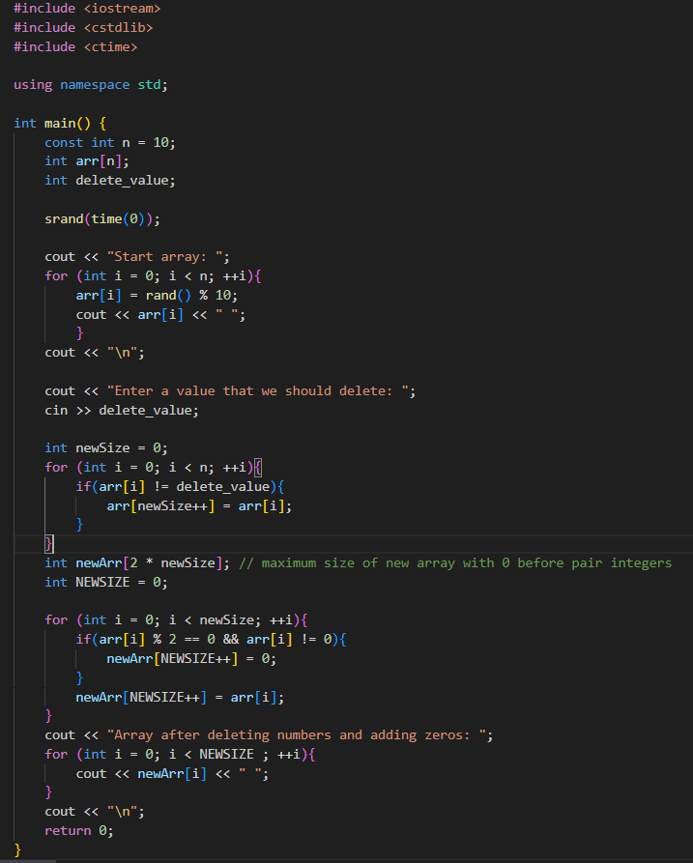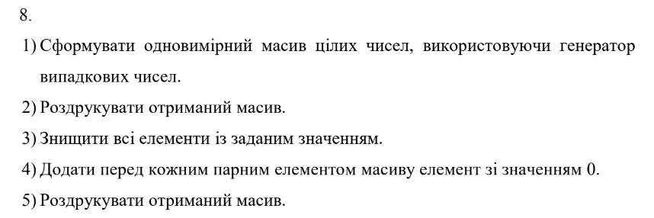

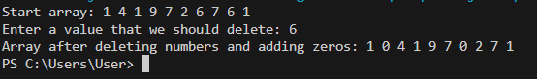

**Lab# programming: VNS Lab 5 (140 хв)**

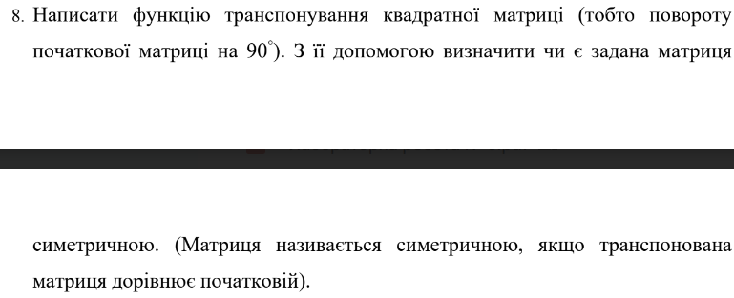

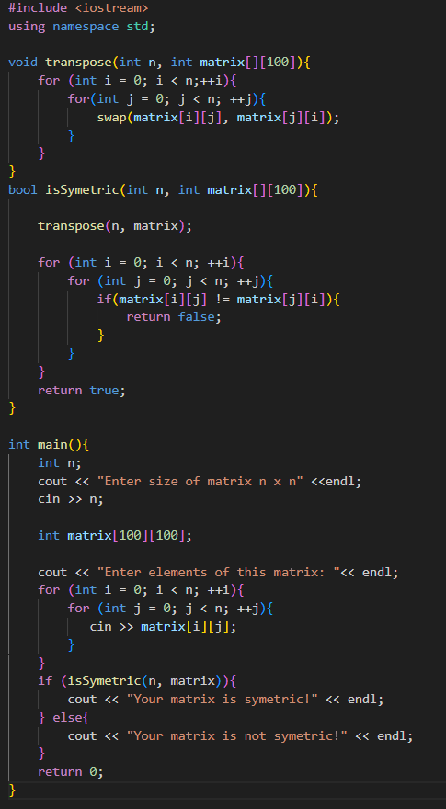

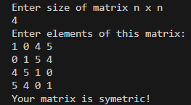

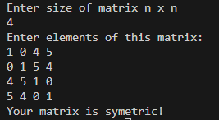

**Lab# programming: Algotester Lab 2 (120 хв)**

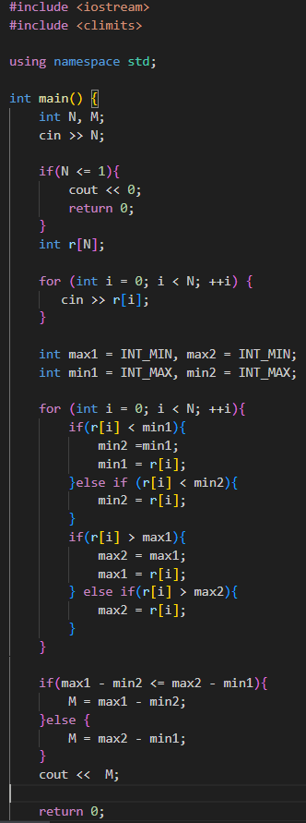

**Lab# programming: Algotester Lab 3 (80 хв)**

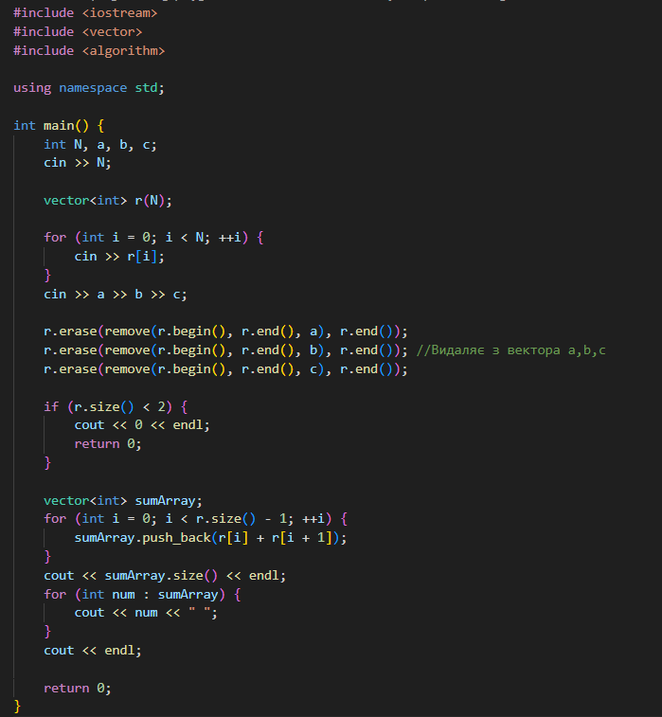

**Practice# programming: Class Practice Task (80 хв)**

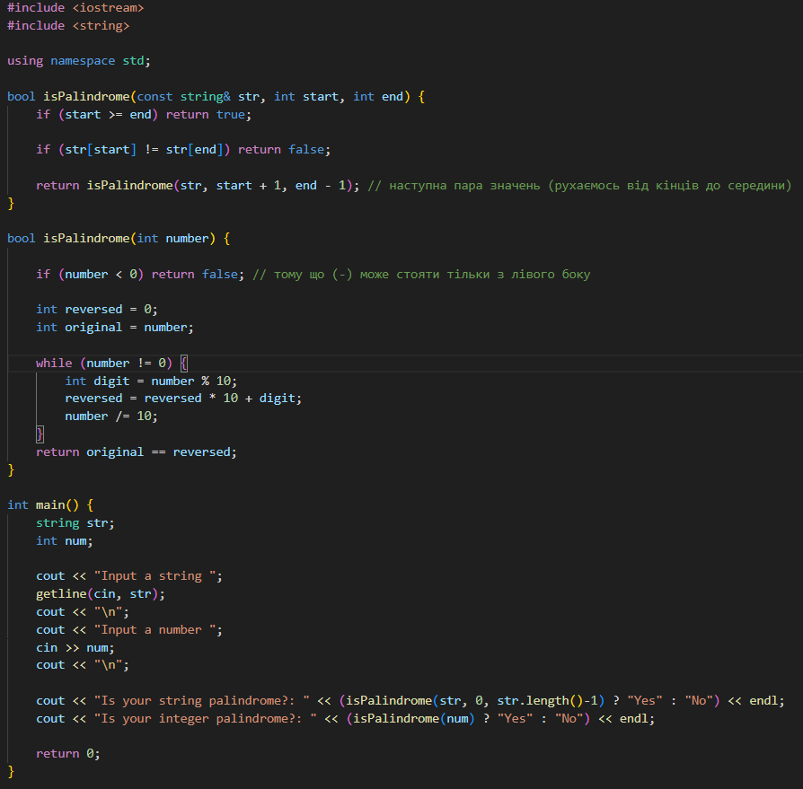

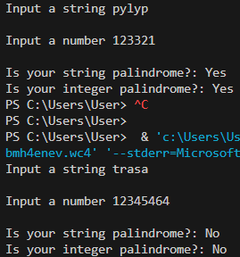

**Practice# programming:  Self Practice Task (30 хв)**

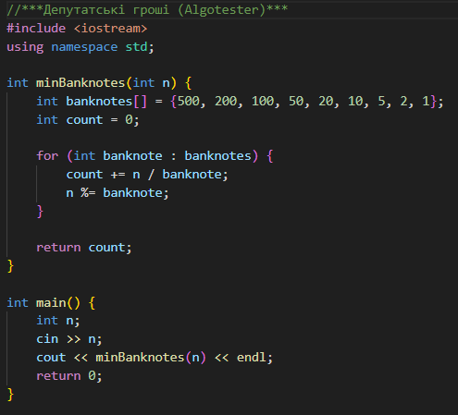

**  **

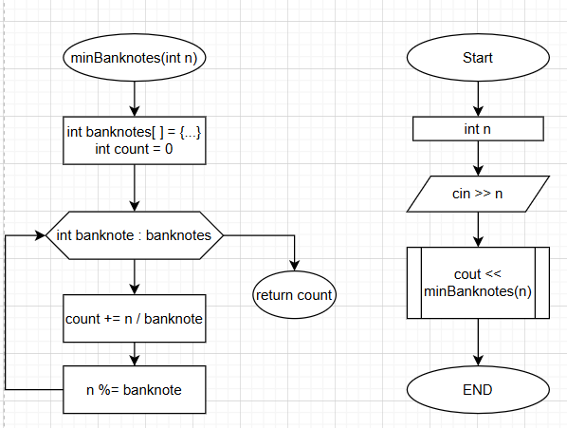

**TRELLO:**

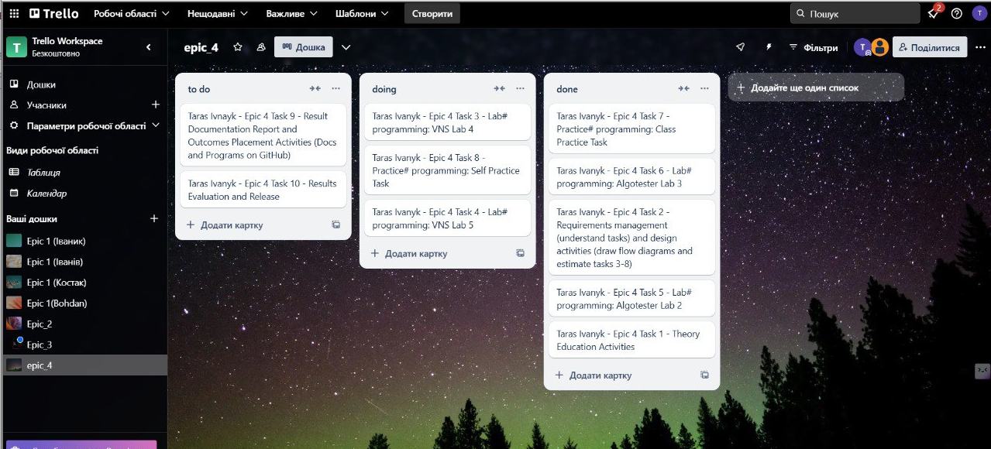

[**Pull Request**](https://github.com/artificial-intelligence-department/ai_programming_playground_2024/pull/189)

**Висновок**: Під час виконання цієї роботи я вивчив багато нового, зокрема дізнався, що таке рекурсія і як її застосовувати, навчився використовувати одновимірні і двовимірні масиви. Також дізнався, що таке вказівники і посилання та яка між ними різниця і що краще застосовувати, щоб ефективніше користуватись і керувати пам’яттю. Ще я навчився використовувати динамічні масиви, зрозумів, що таке динамічна пам’ять.